**NHẬN XÉT CỦA GIẢNG VIÊN HƯỚNG DẪN**

*Trà Vinh, ngày.... tháng....năm....*

**Thành viên hội đồng**

*(Ký và ghi rõ họ tên)*

**NHẬN XÉT CỦA THÀNH VIÊN HỘI ĐỒNG**

*Trà Vinh, ngày.... tháng....năm....*

**Thành viên hội đồng**

*(Ký và ghi rõ họ tên)*

**LỜI CẢM ƠN**

Lời nói đầu, nhóm chúng em xin cảm ơn thầy Nguyễn Bảo Ân đã hướng dẫn tận tình chúng em trong thời gian học tập môn Công nghệ phần mềm, những kiến thức mà thầy đã dạy chúng em sẽ là hành trang quý báo trên con đường học vấn và phát triển sự nghiệp tương lai rộng mở của chúng em. Thầy đã luôn kiên nhẫn, nhiệt tình trong việc truyền đạt kiến thức và kinh nghiệm quý báo, giúp chúng em vượt qua những khó khăn và thử thách trong quá trình học tập và nghiên cứu.

Những lời khuyên, góp ý của thầy không chỉ là kim chỉ nam cho sự phát triển của đồ án môn học này mà còn là nguồn động viên, khích lệ tinh thần lớn lao cho chúng em. Chúng em xin hứa sẽ tiếp tục nỗ lực không ngừng để không phụ lòng thầy đã dành cho chúng em.  
Xin chân thành cảm ơn Thầy.

# MỤC LỤC

MỤC LỤC 2

DANH MỤC HÌNH ẢNH 4

CHƯƠNG 1: GIỚI THIỆU 5

1.1. Lý do chọn đề tài 5

1.2. Tên dự án và chủ đề 5

1.3. Mục tiêu ứng dụng 6

1.4. Công nghệ phần mềm 6

CHƯƠNG 2: PHÂN TÍCH YÊU CẦU HỆ THỐNG 9

2.1. Tổng quan hệ thống 9

2.2. Giao diện chức năng tổng quan của hệ thống 9

2.2.1. Về giao diện 9

2.2.2. Về chức năng dành cho khách hàng 10

2.2.3. Về chức năng dành cho quản lý (ADMIN) 10

2.3. Các phi chức năng của hệ thống 11

2.4. Mô hình phát triển phần mềm 12

CHƯƠNG 3: THIẾT KẾ HỆ THỐNG 14

3.1. Kiến trúc tổng thể 14

3.1.1. Client (Frontend) 14

3.1.2. Server (Backend) 14

3.1.3. Cơ sở dữ liệu 15

3.1.4. Sơ đồ kiến trúc tổng thể 16

3.2. Thiết kế cơ sở dữ liệu 18

3.2.1. Mô hình quan hệ dữ liệu (ERD) 18

3.2.2. Mô hình vật lý 20

3.3. Thiết kế API 23

3.3.1. Tổng quan về RESTful API của hệ thống 23

3.3.2. Các endpoint chính 24

3.3.3. Cấu trúc request/response 26

3.4. Thiết kế giao diện người dùng 28

3.4.1. Giao diện trang chủ 28

3.4.2. Giao diện trang giới thiệu 30

3.4.3. Giao diện trang liên hệ 32

3.4.4. Giao diện trang đặt bàn 34

3.4.5. Giao diện trang xem bàn đã đặt 35

3.4.6. Giao diện trang duyệt bàn (chỉ Admin) 36

CHƯƠNG 4: TRIỂN KHAI VÀ CÔNG NGHỆ SỬ DỤNG 38

4.1. Công nghệ sử dụng phát triển hệ thống 38

4.1.1. Công nghệ phát triển giao diện frontend 38

4.1.2. Công nghệ phát triển server backend: 38

4.1.3. Công nghệ cơ sở dữ liệu 40

4.2. Quy trình CI/CD với GitHub Action 40

4.3. Cấu hình Docker và triển khai ứng dụng 40

4.3.1. Cấu hình Docker 40

4.3.2. Triển khai ứng dụng 41

CHƯƠNG 5: QUẢN LÝ DỰ ÁN 42

5.1. Lập kế hoạch và theo dõi tiến độ với Jira 42

5.2. Phân công nhiệm vụ 42

CHƯƠNG 6: KIỂM THỬ 43

6.1. Kiểm thử API với Postman 43

6.2. Unit test và Coverage 44

CHƯƠNG 7: ĐÁNH GIÁ, KẾT LUẬN VÀ HƯỚNG PHÁT TRIỂN 46

7.1. Đánh giá quá trình thực hiện 46

7.2. Kết luận 46

7.3. Hướng phát triển 46

TÀI LIỆU THAM KHẢO 48

# DANH MỤC HÌNH ẢNH

Hình 3.1: Sơ đồ mình họa tổng quát kiến trúc phân lớp. 15

Hình 3.2: Sơ đồ kiến trúc tổng thể hệ thống 16

Hình 3.3: Mô hình quan hệ dữ liệu (ERD) 18

Hình 3.4: Mô hình vật lý 20

Hình 3.5: Quy trình xác thực người dùng bằng JWT giữa client và server 24

Hình 3.6: Response của API tạo người dùng 26

Hình 3.7:Response invalid khi người dùng đăng ký tài khoản 27

Hình 3.8: Response của API tạo đơn đặt bàn 27

Hình 3.9: Giao diện trang chủ 29

Hình 3.10: Menu drop down 30

Hình 3.11: Giao diện trang giới thiệu 31

Hình 3.12: Giao diện trang liên hệ 33

Hình 3.13: Giao diện trang đặt bàn 35

Hình 3.14: Modal xác nhận khách đặt bàn thành công 35

Hình 3.15: Giao diện trang bàn đã đặt (thông tin bàn đã đặt) 36

Hình 3.16: Giao diện trang bàn đã đặt (thông tin lịch sử đặt bàn) 37

Hình 3.17: Giao diện trang duyệt bàn 38

Hình 3.18: Modal chọn bàn 38

Hình 6.1: Kiểm thử API tạo người dùng mới với Postman 45

Hình 6.2: Kiểm thử API lấy danh sách toàn bộ người dùng có xác thực JWT 46

Hình 6.3: Thông số Jacoco 47

# CHƯƠNG 1: GIỚI THIỆU

## 1.1. Lý do chọn đề tài

Trong bối cảnh hiện đại hóa và chuyển đổi số ngày càng mạnh mẽ, nhu cầu trải nghiệm ẩm thực tại nhà hàng không chỉ dừng lại ở chất lượng món ăn, mà còn mở rộng sang yếu tố tiện lợi trong khâu đặt bàn và phục vụ. Tuy nhiên, việc đặt bàn theo hình thức truyền thống như gọi điện hoặc đến trực tiếp vẫn còn tồn tại nhiều bất cập: mất thời gian, dễ xảy ra tình trạng hết bàn, khó kiểm soát lưu lượng khách, đặc biệt vào những khung giờ cao điểm hoặc dịp lễ.

Trong khi đó, người tiêu dùng ngày nay có xu hướng ưa chuộng các nền tảng số với khả năng tra cứu nhanh chóng, đặt dịch vụ linh hoạt và thanh toán trực tuyến tiện lợi. Xuất phát từ thực tế đó, nhóm quyết định lựa chọn đề tài **“Xây dựng hệ thống ứng dụng đặt bàn nhà hàng”**, nhằm giải quyết các hạn chế nêu trên và mang lại trải nghiệm tối ưu cho cả khách hàng lẫn nhà hàng.

Đây cũng là cơ hội để nhóm áp dụng kiến thức đã học về lập trình ứng dụng web, thiết kế giao diện người dùng (UI/UX), quản lý cơ sở dữ liệu, xây dựng các chức năng và triển khai hệ thống thực tế, góp phần nâng cao kỹ năng làm việc nhóm, tư duy giải quyết vấn đề và phát triển phần mềm trong môi trường thực tế.

## 1.2. Tên dự án và chủ đề

Dự án: Xây dựng hệ thống ứng dụng đặt bàn nhà hàng

Chủ đề: Phát triển một hệ thống website cho phép người dùng dễ dàng tra cứu thông tin nhà hàng, lựa chọn thời gian và địa điểm thích hợp, hỗ trợ đặt bàn theo mong muốn của khách hàng. Dự án hướng đến việc đơn giản hóa quá trình đặt bàn, nâng cao trải nghiệm khách hàng, đồng thời hỗ trợ các nhà hàng trong việc quản lý bàn ăn, lịch đặt và doanh thu hiệu quả hơn. Đây là một giải pháp công nghệ thiết thực nhằm hiện đại hóa quy trình vận hành nhà hàng và thích ứng với xu hướng số hóa ngành dịch vụ ăn uống tại Việt Nam.

## 1.3. Mục tiêu ứng dụng

**Đối với người dùng**: Giao diện của hệ thống được thiết kế thân thiện, trực quan, giúp khách hàng dễ dàng theo dõi thông tin tổng quan về nhà hàng như vị trí, khung giờ phục vụ, và tiện ích đi kèm. Người dùng có thể thực hiện thao tác đặt bàn một cách nhanh chóng, dễ dàng lựa chọn thời gian và mô tả vị trí ngồi mong muốn theo nhu cầu. Việc này không chỉ giúp tiết kiệm thời gian mà còn hạn chế tối đa tình trạng phải chờ đợi lâu hoặc không có bàn khi đến nhà hàng trực tiếp, đặc biệt vào thời điểm cao điểm. Ngoài ra, hệ thống còn cung cấp các chức năng như xem và cập nhật thông tin cá nhân, tra cứu danh sách các bàn đã đặt, cũng như theo dõi lịch sử đặt bàn trước đó một cách tiện lợi.

**Đối với nhà hàng**: Hệ thống đóng vai trò là một công cụ hỗ trợ đắc lực trong việc quản lý hoạt động đặt bàn hàng ngày. Tình trạng bàn được cập nhật theo thời gian thực, giúp nhà hàng dễ dàng nắm bắt và phân bổ không gian phục vụ một cách hiệu quả. Điều này không chỉ giúp tối ưu hóa nguồn lực nhân sự trong các ca làm việc, mà còn góp phần giảm tải áp lực cho nhân viên lễ tân – đặc biệt trong các khung giờ đông khách – từ đó nâng cao chất lượng phục vụ và trải nghiệm của thực khách.

**Đối với người quản lý**: Ứng dụng cung cấp tính năng lọc và hiển thị danh sách các bàn đã được duyệt, qua đó giúp quản lý dễ dàng nắm bắt được tình trạng bàn trống theo từng khung giờ cụ thể. Việc này hỗ trợ hiệu quả trong công tác tổ chức và phân bổ bàn phù hợp cho các yêu cầu đặt bàn tiếp theo, đảm bảo quy trình vận hành diễn ra liên tục, trơn tru và có hệ thống.

## 1.4. Công nghệ phần mềm

Công nghệ phần mềm (Software Engineering) là một lĩnh vực then chốt trong ngành công nghệ thông tin, chuyên nghiên cứu và áp dụng các phương pháp khoa học, kỹ thuật cùng các công cụ hiện đại để phát triển, vận hành và bảo trì phần mềm một cách hiệu quả, đáng tin cậy và dễ mở rộng. Mục tiêu chính của công nghệ phần mềm là bảo đảm rằng sản phẩm phần mềm cuối cùng không chỉ hoạt động đúng theo yêu cầu người dùng mà còn có chất lượng cao, dễ bảo trì, dễ mở rộng, và có khả năng thích nghi với những thay đổi trong môi trường thực tế.

Một trong những nội dung trọng tâm của công nghệ phần mềm là vòng đời phát triển phần mềm (Software Development Life Cycle – SDLC). Vòng đời này bao gồm nhiều giai đoạn chính: khảo sát, phân tích yêu cầu, thiết kế hệ thống, lập trình (cài đặt phần mềm), kiểm thử, triển khai và bảo trì. Mỗi giai đoạn đóng vai trò quan trọng, có liên kết chặt chẽ với nhau nhằm đảm bảo phần mềm được xây dựng có tính hệ thống, logic, đồng thời có thể phát triển lâu dài, phù hợp với nhu cầu sử dụng trong thực tế.

Trong dự án này, nhóm đã áp dụng xuyên suốt các nguyên lý và quy trình của công nghệ phần mềm từ khâu thu thập yêu cầu người dùng, phân tích chức năng cần thiết, thiết kế kiến trúc hệ thống, lập trình giao diện và logic xử lý, cho đến triển khai và vận hành trên môi trường thực tế. Việc tuân thủ quy trình phát triển phần mềm bài bản giúp nhóm quản lý tiến độ tốt hơn, dễ dàng phát hiện và xử lý lỗi kịp thời, đồng thời đảm bảo sản phẩm cuối cùng đạt yêu cầu đề ra.

Dự án hướng đến việc giải quyết các nhu cầu thực tiễn trong hoạt động vận hành của nhà hàng và trải nghiệm của khách hàng, cụ thể:

- Đối với người dùng: Giao diện thân thiện giúp khách hàng dễ dàng xem thông tin nhà hàng, chọn thời gian và vị trí ngồi mong muốn. Hệ thống hỗ trợ đặt bàn nhanh chóng, trực quan, tiết kiệm thời gian. Người dùng cũng có thể xem, cập nhật thông tin cá nhân, bàn đã đặt và lịch sử đặt bàn.

- Đối với nhà hàng: Hệ thống giúp quản lý lịch đặt bàn và tình trạng bàn theo thời gian thực. Việc phân bổ chỗ ngồi được tối ưu hơn, giảm áp lực cho nhân viên lễ tân. Điều này nâng cao hiệu quả phục vụ, nhất là vào giờ cao điểm.

- Đối với quản lý: Ứng dụng cung cấp tính năng lọc các bàn đã duyệt, giúp quản lý biết được bàn trống theo từng thời điểm. Nhờ đó, dễ dàng xác nhận đơn đặt tiếp theo một cách hợp lý. Quá trình vận hành trở nên trôi chảy và kiểm soát tốt hơn.

Để hiện thực hóa các yêu cầu trên, nhóm lựa chọn phát triển hệ thống theo kiến trúc client - server, trong đó giao diện người dùng (frontend) được tách biệt rõ ràng với phần xử lý nghiệp vụ (backend). Giao diện được thiết kế hiện đại, thân thiện và dễ sử dụng; phần backend được tổ chức theo mô hình hướng dịch vụ (service-based), giúp chia nhỏ các chức năng như quản lý người dùng, nhà hàng, bàn ăn, lịch đặt… thành các module riêng biệt, dễ dàng nâng cấp, bảo trì và kiểm thử độc lập.

Tất cả các thành phần của hệ thống đều được container hóa bằng Docker, đảm bảo tính nhất quán, dễ dàng triển khai trên nhiều môi trường và thuận tiện trong việc mở rộng. Việc sử dụng Docker Compose giúp nhóm tổ chức các thành phần như frontend, backend, cơ sở dữ liệu, gateway… thành một hệ thống tích hợp dễ quản lý, đồng thời triển khai dễ dàng trên môi trường cloud. Đây là hướng đi phù hợp với xu thế phát triển phần mềm hiện đại, giúp tiết kiệm chi phí, nâng cao khả năng mở rộng và đảm bảo hiệu suất vận hành của hệ thống.

Tổng thể, việc ứng dụng đầy đủ các kiến thức và nguyên tắc của công nghệ phần mềm vào dự án đã giúp nhóm xây dựng được một hệ thống đặt bàn nhà hàng hoàn chỉnh, mang tính thực tiễn cao, có thể áp dụng ngay trong môi trường kinh doanh thực tế, đồng thời đáp ứng yêu cầu phát triển bền vững trong bối cảnh ngành dịch vụ ăn uống đang chuyển mình mạnh mẽ theo xu hướng số hóa tại Việt Nam.

# CHƯƠNG 2: PHÂN TÍCH YÊU CẦU HỆ THỐNG

## 2.1. Tổng quan hệ thống

Hệ thống ứng dụng đặt bàn nhà hàng được xây dựng nhằm phục vụ nhu cầu của người dùng trong việc tìm kiếm, đặt và quản lý bàn ăn tại các nhà hàng một cách tiện lợi. Giao diện được thiết kế dưới dạng website với nhiều trang chức năng, mỗi component đại diện cho một phần giao diện cụ thể, phục vụ cho các nhóm người dùng khác nhau như khách hàng, nhân viên nhà hàng và quản lý. Hệ thống đảm bảo sự thân thiện, dễ sử dụng và đáp ứng đúng quy trình đặt bàn hiện đại.

## 2.2. Giao diện chức năng tổng quan của hệ thống

### 2.2.1. Về giao diện

Hệ thống bao gồm nhiều trang giao diện với các chức năng rõ ràng và có mối liên kết chặt chẽ:

- Trang chủ được thiết kế hiện đại với hình ảnh nhà hàng sang trọng làm nền, nổi bật là nút “Đặt bàn” dễ thấy giúp người dùng thao tác nhanh. Có icon liên kết đến trang chứa thông tin các chi nhánh và giới thiệu về nhà hàng. Nội dung mô tả nhà hàng nhấn mạnh với hình nền mờ bên dưới là các món ăn hấp dẫn cho thực khách.

- Trang giới thiệu giúp truyền tải thông tin tổng quan về nhà hàng, các đặc điểm nhà hàng có và hình ảnh gợi ý các món best seller của nhà hàng.

- Trang liên hệ hiển thị thông tin của các chi nhánh như tên chí nhánh, địa chỉ, số điện thoại và email nhà hàng. Ngoài ra người dùng có thể gửi phản hồi hoặc thắc mắc về nhà hàng.

- Trang **đăng nhập/đăng ký:** hỗ trợ người dùng tạo tài khoản và đăng nhập để sử dụng các chức năng chính. Sau khi đăng nhập, người dùng có thể truy cập vào trang đặt bàn, nơi họ lựa chọn thời gian, số lượng người và mô tả vị trí bàn mong muốn để xác nhận đặt bàn.

- Ngoài ra, người dùng có thể theo dõi trạng thái các bàn đã đặt, kiểm tra lịch sử đặt bàn, xem và cập nhật thông tin cá nhân.

Đối với nhân viên hoặc quản lý nhà hàng, hệ thống cung cấp giao diện lọc và chọn bàn để xác nhận cho các đơn đặt bàn và theo dõi tình trạng bàn theo thời gian thực.

### 2.2.2. Về chức năng dành cho khách hàng

Chức năng đăng ký và tạo tài khoản:

- Người dùng có thể đăng ký với các thông tin: tên người dùng (username), họ tên, mật khẩu, email, số điện thoại, ngày sinh và giới tính.

- Có thể đăng nhập với username và mật khẩu. Sau khi đăng nhập mới có thể đặt bàn, truy cập trang xem thông tin

- Cập nhật các thông tin trong trang xem thông tin như tên đăng nhập, họ tên, email, số điện thoại, ngày sinh và giới tính.

Chức năng đặt bàn, xem lại bàn đã đặt, hủy bàn và xem lịch sử đặt bàn:

- Khi đặt bàn khách hàng chỉ cần chọn chi nhánh nhà hàng có địa chỉ phù hợp với khách hàng, cung cấp thông tin như số lượng người, thời gian nhận bàn và mô tả vị trí bàn mong muốn.

- Khách hàng có thể xem lại thông tin chính xác bàn mình đã đặt và xem trạng thái bàn đã được quản lý nhà hàng xác nhận chưa. Sau khi bàn được xác nhận trạng thái bàn sẽ được cập nhật mã bàn.

- Khi không còn nhu cầu hay vì lý do nào đó khách hàng có thể hủy bàn đã đặt với điều kiện phải hủy trước 1 tiếng nhận bàn. Sau khi hủy trạng thái bàn sẽ lập tức được cập nhật thành bàn đã hủy.

- Xem lại tất cả các đơn đặt bàn khách đã đặt trước đó bao gồm các bàn có trạng thái đã hủy.

### 2.2.3. Về chức năng dành cho quản lý (ADMIN)

Tài khoản dành cho quản lý nhà hàng sau khi đăng nhập cũng có thể truy cập các trang giao diện giống như khách hàng, bao gồm: trang chủ, giới thiệu, liên hệ, đặt bàn, xem bàn đã đặt và trang thông tin cá nhân. Tuy nhiên, bên cạnh các chức năng cơ bản đó, tài khoản quản lý được phân quyền sử dụng thêm chức năng **duyệt bàn**, là chức năng đặc thù dành riêng cho quá trình kiểm soát và xác nhận đơn đặt bàn của khách hàng.

Chức năng của trang duyệt bàn:

**- Xem danh sách các đơn đặt bàn chưa được xác nhận**: Mỗi đơn hiển thị rõ các thông tin như thời gian nhận bàn, số lượng người, chi nhánh, ghi chú từ khách hàng và trạng thái hiện tại của bàn. Quản lý có thể nhấn **“Chọn bàn”** để hiển thị modal chứa các bàn phù hợp với lượng khách sau đó gán bàn phù hợp và “xác nhận” để cập nhật mã bàn cho đơn đặt.

**- Lọc danh sách bàn đã được duyệt**: ở khung lọc quản lý có thể chọn chi nhánh và khoảng số lượng người để tìm kiếm nhanh các đơn bàn đã xác nhận, hỗ trợ cho việc tìm bàn trống hay tính toán thời gian phù hợp để chọn bàn cho các đơn bàn chưa được duyệt.

Giao diện duyệt bàn trực quan, chia rõ giữa các đơn **chưa được xác nhận** và **đã được xác nhận**, giúp quản lý xử lý nhanh chóng, hiệu quả và đảm bảo không xảy ra xung đột đặt bàn. Tính năng này góp phần tối ưu hóa quy trình vận hành, đặc biệt trong giờ cao điểm hoặc khi số lượng đặt bàn tăng cao.

## 2.3. Các phi chức năng của hệ thống

Ngoài các chức năng chính được tương tác qua giao diện của hệ thống thì cũng có những phi chức năng đề cập đến hiệu suất, tính tiện lợi, khả năng mở rộng, tính bảo mật (mã hóa, xác thực và phân quyền).

**Về hiệu suất:**

- Hệ thống cần phản hồi nhanh với các thao tác như cập nhật thông tin, đặt bàn, xem lại bàn đã đặt.

- Thời gian tải trang nhanh chóng không có các tình trang treo hay giật lag.

**Tính tiện lợi:**

- Khi một thiết bị đã đăng nhập vào trang web với trình duyệt cố định thì lần sau khi vào trang web sẽ có thể sử dụng lập tức các chức năng và hiển thị đúng thông tin của người dùng đó mà không cần phải đăng nhập lại.

**Khả năng mở rộng:**

- Hệ thống được thiết kế theo mô hình client-server tách biệt (ReactJS + Tailwind CSS cho frontend và Springboot cho backend), dễ dàng mở rộng thêm chức năng hoặc tích hợp ứng dụng di động trong tương lai. Sử dụng Docker giúp triển khai linh hoạt trên môi trường cloud.

**Tính bảo mật:**

- Thông tin người dùng sau khi đăng ký sẽ được bảo mật bằng cách mã hóa mật khẩu với thuật toán Bcrypt (độ mạnh 10)

- Xác thực bằng JWT cho các API cần đăng nhập để có quyền sử dụng.

- Chỉ người dùng là quản lý với vai trò admin mới được phép truy cập sử dụng các chức năng của admin.

**Tính sẳn sàng:**

- Hệ thống sẽ được hoạt động liên tục 24/7 nếu được triển khai trên host.

- Khả năng xử lý nhiều lượt truy cập không để tình trạng phản hồi chậm trể.

**Duy trì và phát triển:**

-Mã nguồn được tổ chức rõ ràng theo mô hình RESTful API, dễ bảo trì và phát triển thêm tính năng.

- Tách biệt rõ frontend – backend để các thành viên nhóm có thể làm việc song song.

- Nhóm kiểm thử API bằng Postman trong suốt quá trình phát triển để đảm bảo chất lượng hệ thống và phát hiện lỗi sớm.

## 2.4. Mô hình phát triển phần mềm

Trong quá trình phát triển phần mềm, việc lựa chọn mô hình phù hợp đóng vai trò rất quan trọng, giúp định hướng quá trình triển khai và quản lý tiến độ. Mỗi mô hình đều có những ưu điểm và hạn chế riêng tùy thuộc vào mục tiêu, phạm vi và tính chất của dự án. Hai mô hình thường được áp dụng phổ biến hiện nay là **Waterfall** và **Agile**.

**Waterfall** là mô hình phát triển tuyến tính, trong đó các giai đoạn như phân tích yêu cầu, thiết kế, lập trình và kiểm thử được thực hiện tuần tự. Mô hình này phù hợp với các dự án có yêu cầu rõ ràng và ít thay đổi. Tuy nhiên, hạn chế lớn là khó thích ứng khi có sự thay đổi giữa chừng.

Ngược lại mô hình **Agile** cụ thể với quy trình Scrum là phương pháp phát triển linh hoạt, chia quá trình phát triển thành các vòng lặp ngắn gọi là sprint. Mô hình này cho phép nhóm dự án liên tục nhận phản hồi và điều chỉnh hệ thống theo thực tế, phù hợp với các dự án có yêu cầu thay đổi thường xuyên và cần cải tiến liên tục.

Trong dự án xây dựng hệ thống đặt bàn nhà hàng, nhóm đã lựa chọn mô hình Agile nhờ tính linh hoạt và khả năng phản ứng nhanh với thay đổi. Agile đặc biệt phù hợp với dự án web có nhiều chức năng, cần điều chỉnh giao diện, xử lý API và cải thiện trải nghiệm người dùng dựa trên phản hồi.

Nhóm sử dụng công cụ **JIRA** để lập kế hoạch, phân chia công việc và quản lý tiến độ từng sprint. Mỗi sprint kéo dài một khoảng thời gian ngắn, tập trung vào một nhóm chức năng cụ thể như giao diện đăng ký, đặt bàn, xác nhận đơn,... Nhờ đó, nhóm có thể dễ dàng theo dõi công việc, kiểm soát tiến độ và nhanh chóng cập nhật khi có thay đổi yêu cầu từ giảng viên hoặc qua quá trình thử nghiệm thực tế.

Việc áp dụng **Agile** kết hợp với **JIRA** không chỉ giúp quá trình phát triển linh hoạt và có tổ chức mà còn đảm bảo sản phẩm cuối cùng phù hợp với mục tiêu ban đầu và đáp ứng được kỳ vọng của người dùng.

# CHƯƠNG 3: THIẾT KẾ HỆ THỐNG

## 3.1. Kiến trúc tổng thể

Hệ thống được xây dựng theo mô hình client-server với giao diện ReactJS + Tailwind và backend API kết nối MySQL. Kiến trúc tổng thể gồm 3 lớp: frontend, backend và cơ sở dữ liệu.

### 3.1.1. Client (Frontend)

Sử dụng ReactJS + Tailwind CSS để xây dựng giao diện người dùng dể sử dụng trực quan, tương tác với các chức năng hệ thống không bị phức tạp.

Gửi yêu cầu đến server bằng cách sử dụng phương thức HTTP (GET, POST, PUT) thông qua API RESTful.

### 3.1.2. Server (Backend)

Hệ thống backend được xây dựng bằng **Spring Boot** và tuân theo kiến trúc **phân lớp**, cho phép tổ chức mã nguồn một cách rõ ràng và có cấu trúc. Kiến trúc này giúp tách biệt rõ ràng trách nhiệm giữa các thành phần như controller, service, repository và entity, từ đó giúp hệ thống dễ bảo trì, mở rộng, kiểm thử và tái sử dụng trong các tình huống phát triển thực tế.

- Controller layer (lớp điều khiển): chịu trách nhiệm tiếp nhận các HTTP request từ client, gọi đến các phương thức tương ứng trong service layer để xử lý nghiệp vụ, và sau đó trả về response phù hợp.

- Service layer (lớp nghiệp vụ): xử lý logic nghiệp vụ cốt lõi của hệ thống, được gọi từ controller sau khi nhận request. Lớp này không liên quan trực tiếp đến HTTP hay giao diện, mà tập trung vào các thao tác nghiệp vụ như kiểm tra tính hợp lệ dữ liệu, trả về lỗi khi gặp ngoại lệ. Các phương thức xử lý chức năng CRUD (Create, Read, Update, Delete) service layer sẽ gọi đến repository layer để truy vấn hoặc cập nhật dữ liệu trong cơ sở dữ liệu.

- Repository / DAO layer (lớp truy cập dữ liệu): chịu trách nhiệm tương tác trực tiếp với cơ sở dữ liệu, thực hiện các thao tác như truy vấn, lưu mới, cập nhật hoặc xóa dữ liệu. Sử dụng công cụ như JPA (Java Persistence API) hoặc ORM (Object-Relational Mapping) để ánh xạ giữa đối tượng Java và bảng dữ liệu. Service layer sẽ gọi repository để tương tác dữ liệu cần thiết phục vụ cho nghiệp vụ.

- Entity layer (lớp mô hình dữ liệu): đại diện cho các đối tượng trong hệ thống, được ánh xạ trực tiếp với các bảng trong cơ sở dữ liệu. Mỗi entity chứa các thuộc tính tương ứng với cột dữ liệu, một số thuộc tính sẽ được kèm theo ràng buộc (validation) hoặc mối quan hệ với các thực thể (quan hệ 1-n, n-n, …). Lớp này giúp backend thao tác dữ liệu dưới dạng đối tượng thay vì viết câu lệnh SQL thủ công.

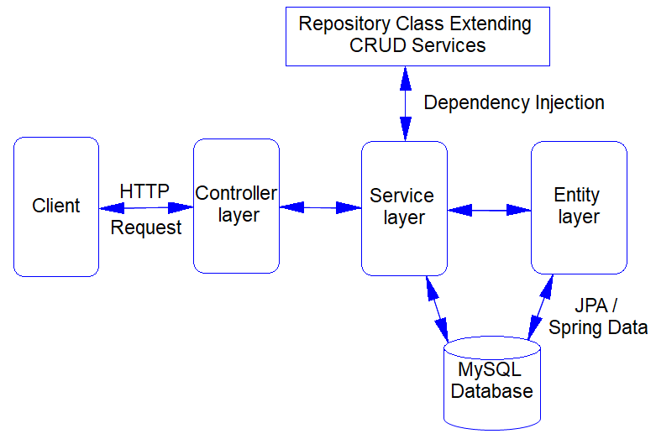

Hình 3.1: Sơ đồ mình họa tổng quát kiến trúc phân lớp.

### 3.1.3. Cơ sở dữ liệu

Hệ thống sử dụng image **MySQL** 8.0 - phiên bản chính thức từ Docker Hub làm hệ quản trị cơ sở dữ liệu chính. Backend sử dụng JPA / Spring Data để ánh xạ các entity Java với các bảng và dể dàng tương tác với cơ sở dữ liệu.

Với mổi truy vấn hay cập nhật cơ sở dữ liệu đều được thực hiện qua các phương thức như save(), findById(), findAll(), deleteByID(), … mà không cần viết câu lệnh SQL.

### 3.1.4. Sơ đồ kiến trúc tổng thể

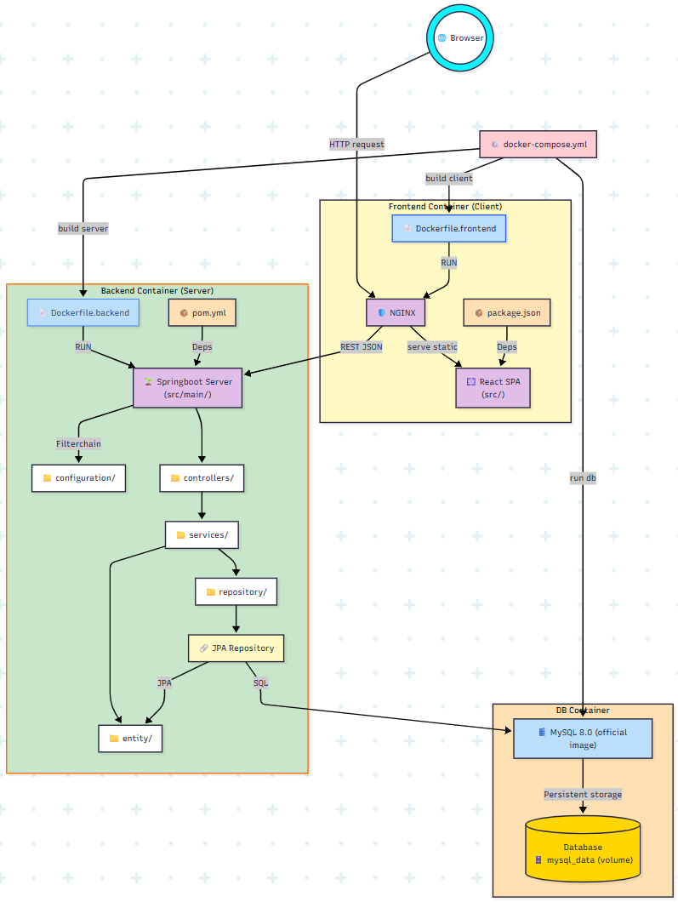

Hình 3.2: Sơ đồ kiến trúc tổng thể hệ thống

Sơ đồ mô tả kiến trúc hệ thống tổng thể theo mô hình Client – Server:

- **Client** được Dockerfile.frontend build trong một container riêng:

+ package.json: quản lý các dependency của React.

+ **React SPA (src/):** Mã nguồn ứng dụng để xây dựng giao diện.

+ Người dùng truy cập ứng dụng trên trình duyệt và gửi yêu cầu đến NGINX. NGINX sẽ phục vụ giao diện React SPA và sẽ chuyển các yêu cầu với định dạng JSON đến server khi cần gọi API.

- **Server** được Dockerfile.backend build trong một container riêng:

+ **pom.xml**: quản lý các dependency của ứng dụng Spring Boot.

+ Spring Boot Server (src/main/): là nơi chứa toàn bộ logic xử lý nghiệp vụ của hệ thống.

+ Khi nhận được các yêu cầu API từ frontend (thông qua NGINX), đầu tiên server sẽ đi qua bước filterChain để kiểm tra và xác thực API (nếu cần) sau đó xử lý yêu theo kiến trúc phân lớp: Controller tiếp nhận yêu cầu và gọi các phương thức tương ứng trong lớp Service để xử lý nghiệp vụ, Repository để truy cập cơ sở dữ liệu thông qua JPA.

+ Các thực thể (lớp Entity) được ánh xạ với các bảng trong cơ sở dữ liệu MySQL. Sau khi truy xuất dữ liệu, server trả kết quả dưới dạng JSON về lại cho frontend.

- **Cơ sở dữ liệu** được chạy trong container sử dụng image chính thức của MySQL 8.0:

+ mysql_data (volume): là vùng lưu trữ dữ liệu vĩnh viễn, giúp bảo toàn dữ liệu kể cả khi container bị dừng hoặc khởi động lại.

+ Spring Boot kết nối với MySQL thông qua JPA Repository để thực hiện các thao tác CRUD (thêm, sửa, xoá, truy vấn) dữ liệu.

- **docker-compose.yml** đóng vai trò điều phối toàn bộ hệ thống bằng cách định nghĩa và khởi chạy cùng lúc ba container: frontend (React + NGINX), backend (Spring Boot), và database (MySQL), đồng thời thiết lập kết nối mạng, volume lưu trữ và thứ tự phụ thuộc giữa các dịch vụ.

## 3.2. Thiết kế cơ sở dữ liệu

### 3.2.1. Mô hình quan hệ dữ liệu (ERD)

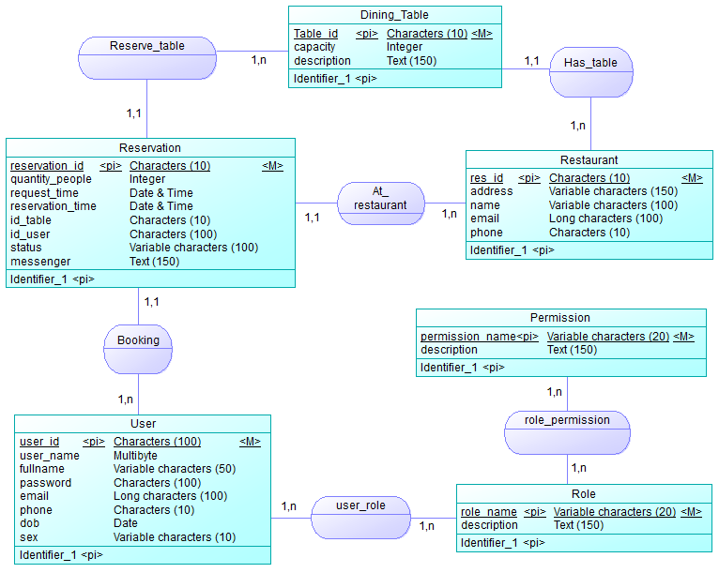

Hình 3.3: Mô hình quan hệ dữ liệu (ERD)

Quan hệ giữ thực thể User - Reservation (1,n – 1,1):

- Một người dùng có thể đặt nhiều đơn đặt bàn.

- Một đơn đặt bàn được đặt bởi một người dùng.

Quan hệ giữa thực thể Dining_Table - Restaurant (1,n – 1,1):

- Một nhà hàng có nhiều bàn.

- Mỗi bàn thuộc về một nhà hàng.

Quan hệ giữa thực thể Reservation - Restaurant (1,1 – 1,n):

- Một đơn đặt bàn thuộc về một nhà hàng.

- Một nhà hàng có thể có nhiều đơn đặt bàn.

Quan hệ giữa thực thể Reservation - Dining_table (1,1 – 1,n):

- Một đơn đặt bàn được gán cho một bàn.

- Một bàn có thể được nhiều đơn đặt bàn sử dụng.

Quan hệ giữa thực thể User - Role (1,n – 1,n):

- Một người dùng có thể có nhiều vai trò.

- Một vai trò có thể được gán cho nhiều người dùng.

Quan hệ giữa thực thể Role - Permission (1,n – 1,n):

- Một vai trò có thể có nhiều quyền.

- Một quyền có thể thuộc nhiều vai trò.

### 3.2.2. Mô hình vật lý

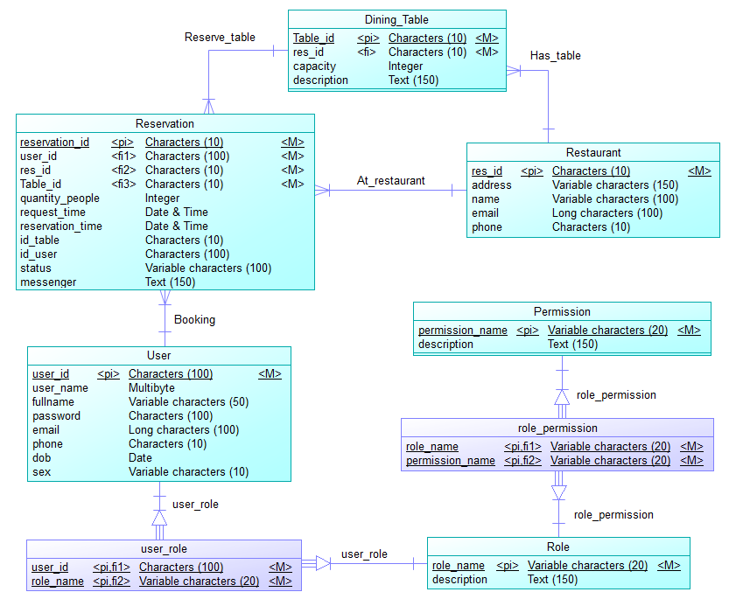

Hình 3.4: Mô hình vật lý

**User** (user_id, user_name, full_name, password, email, phone, dob, sex)

**Restaurant** (res_id, address, name, email, phone)

**Dining_Table** (Table_id, res_id, capacity, description)

**Reservation** (reservation_id, user_id, res_id, Table_id, quantity_people, request_time, reservation_time, id_table, id_user, status, messenger)

**Permission** (permission_name, description)

**Role** (role_name, description)

**user_role** (user_id, role_name)

**role_permission** (role_name, permission_name)

📁 Bảng: **User**

|  |  |  |  |  |
| --- | --- | --- | --- | --- |
| **Tên cột** | **Diễn giải** | **Kiểu dữ liệu** | **Ràng buộc** | **PK/FK** |
| user_id | Mã người dùng | CHAR(100) | NN | PK |
| user_name | Tên người dùng | CHAR(50) | NN |  |
| fullname | Họ tên | NVARCHAR(100) | Phải là ký tự AlphaB |  |
| password | Mật khẩu | CHAR(50) | 8 ký tự trở lên |  |
| email | Email | CHAR(100) | Phải đúng định dạng của địa chỉ mail |  |
| phone | Số điện thoại | CHAR(10) | Phải đúng 10 chữ số |  |
| dob | Ngày sinh | DATE | Trên 18 tuổi |  |
| sex | Giới tính | CHAR(5) | Nam; Nữ; Khác |  |

📁 Bảng **Restaurant**:

|  |  |  |  |  |
| --- | --- | --- | --- | --- |
| **Tên cột** | **Diễn giải** | **Kiểu dữ liệu** | **Ràng buộc** | **PK/FK** |
| res_id | Mã nhà hàng | CHAR | NN | PK |
| Address | Địa chỉ | CHAR(150) |  |  |
| name | Tên nhà hàng | NVARCHAR(100) | NN |  |
| email | Email | CHAR(100) |  |  |
| phone | Số điện thoại | CHAR(10) |  |  |

📁 Bảng **Dining_Table**:

|  |  |  |  |  |
| --- | --- | --- | --- | --- |
| **Tên cột** | **Diễn giải** | **Kiểu dữ liệu** | **Ràng buộc** | **PK/FK** |
| Table_id | Mã bàn | CHAR | NN | PK |
| capacity | Sức chứa | INT | NN |  |
| description | Mô tả bàn | NVARCHAR(100) |  |  |

📁 Bảng: **Reservation**

|  |  |  |  |  |
| --- | --- | --- | --- | --- |
| **Tên cột** | **Diễn giải** | **Kiểu dữ liệu** | **Ràng buộc** | **PK/FK** |
| reservation_id | Mã đặt bàn | CHAR(100) | NN | PK |
| quantity_people | Số lượng người | INT | NN |  |
| request_time | Thời gian gửi yêu cầu | DATETIME |  |  |
| reservation_time | Thời gian nhận bàn | DATETIME | NN |  |
| id_table | Mã bàn | CHAR(10) |  | FK |
| id_user | Mã người dùng | CHAR(100) | NN | FK |
| status | Trạng thái | NVARCHAR(100) |  |  |
| messenger | Tin nhắn ghi chú | NVARCHAR(200) |  |  |

📁 Bảng: **Role**

|  |  |  |  |  |
| --- | --- | --- | --- | --- |
| **Tên cột** | **Diễn giải** | **Kiểu dữ liệu** | **Ràng buộc** | **PK/FK** |
| role_name | Tên vai trò | CHAR(20) | NN | PK |
| description | Mô tả vai trò | NVARCHAR(100) |  |  |

📁 Bảng: **user_role**

|  |  |  |  |  |
| --- | --- | --- | --- | --- |
| **Tên cột** | **Diễn giải** | **Kiểu dữ liệu** | **Ràng buộc** | **PK/FK** |
| user_id | Mã người dùng | CHAR(100) | NN | PK/FK |
| role_name | Tên vai trò | CHAR(20) | NN | PK/FK |

📁 Bảng: **Permission**

|  |  |  |  |  |
| --- | --- | --- | --- | --- |
| **Tên cột** | **Diễn giải** | **Kiểu dữ liệu** | **Ràng buộc** | **PK/FK** |
| permission_name | Tên quyền | CHAR(20) | NN | PK/FK |
| description | Mô tả quyền | NVARCHAR(100) | NN | PK/FK |

📁 Bảng: **role_permission**

|  |  |  |  |  |
| --- | --- | --- | --- | --- |
| **Tên cột** | **Diễn giải** | **Kiểu dữ liệu** | **Ràng buộc** | **PK/FK** |
| role_name | Tên vai trò | CHAR(20) | NN | PK/FK |
| permission_name | Tên quyền | CHAR(20) | NN | PK/FK |

## 3.3. Thiết kế API

### 3.3.1. Tổng quan về RESTful API của hệ thống

Hệ thống áp dụng kiến trúc RESTful API theo chuẩn OpenAPI 3.0, được tài liệu hóa rõ ràng bằng Swagger để hỗ trợ phát triển và tích hợp, đồng thời sử dụng Postman để kiểm thử và xác thực tính đúng đắn của các API trong quá trình phát triển.

Thông tin cấu hình API:

- Context-path: /restaurant

- Base URL: http://localhost:8386/restaurant/

- Xác thực: Bearer Token (JWT) – header Authorization: Bearer <token>

- Định dạng dữ liệu (request và response): JSON

- Swagger UI: <http://localhost:8386/restaurant/swagger-ui/index.html>

Tài liệu Swagger được cấu hình sẳn để tự động sinh ra từ chú thích trong các phương thức của lớp Controller. Ví dụ:

@Operation(

summary = "Lấy danh sách người dùng",

description = "Chỉ ADMIN mới được phép truy cập"

)

Hầu hết các chức năng gọi API để client tương tác với server đều được xác thực thông qua JWT Token. Sau khi người dùng đăng nhập sẽ trả về token và được lưu trữ trong localStorage của trình duyệt, khi gọi API token sẽ kèm trong các request thông qua **header Authorization**.

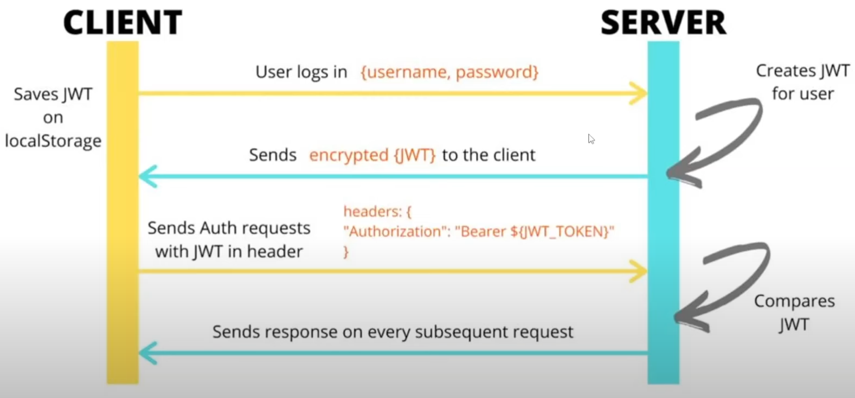

Hình 3.5: Quy trình xác thực người dùng bằng JWT giữa client và server

### 3.3.2. Các endpoint chính

Hệ thống cung cấp các nhóm API chính phục vụ các chức năng CRUD (Create, Read, Update, Delete) cho các nghiệp vụ như quản lý người dùng, đặt bàn, quản lý nhà hàng, phân quyền và vai trò (role và permission). Tất cả các nhóm API đều được tổ chức theo chuẩn RESTful, mô tả rõ ràng bằng Swagger, giúp dễ dàng tích hợp với frontend và thuận tiện cho việc kiểm thử, bảo trì trong suốt quá trình phát triển hệ thống.

Bảng mô tả chức năng các endpoint:

|  |  |  |
| --- | --- | --- |
| Nhóm chức năng API | Path prefix | [method] /endpoint |
| User | /users | [GET] / : lấy thông tin tất cả người dùng.  [POST] / : tạo thông tin một người dùng mới.  [GET] /getByID/{userID}: lấy thông tin một người dùng theo ID.  [PUT] /{userID}: cập nhật thông tin một người dùng.  [GET] /myInfo: lấy thông tin một người dùng (bằng token đã đăng nhập) |
| Authentication | /auth | [POST] /token: dùng để lấy token khi đăng nhập.  [POST] /introspect: kiểm tra token có còn hạn.  [POST] /refresh: làm mới token hết hạn.  [POST] /logout: vô hiệu token (đăng xuất). |
| Restaurant | /restaurant | [POST] / : tạo thông tin một nhà hàng.  [GET] / : lấy thông tin tất cả nhà hàng.  [DELETE] /delete/{idrestaurant}: xóa một nhà hàng. |
| Table | /table | [POST] / : tạo một bàn.  [GET] / : lấy thông tin tất cả các bàn.  [DELETE] /delete/{idTable}: xóa một bàn. |
| Reservation | /reservation | [POST] / : tạo thông tin cho một đơn đặt bàn.  [GET] / : lấy thông tin tất cả các đơn đặt bàn.  [GET] /history: lấy lịch sử các đơn đặt bàn (của một người dùng).  [GET] /coming: lấy thông tin các đơn đặt bàn chưa đến giờ nhận bàn.  [GET] /unconfirmed: lấy thông tin các đơn đặt bàn chưa xác nhận.  [POST] /filter: lọc các đơn đặt bàn.  [PUT] /confirm/reservationId: xác nhận bàn cho một đơn đặt bàn.  [PUT] /cancle/ reservationId: hủy bàn. |

### 3.3.3. Cấu trúc request/response

Một số ví dụ minh họa cho các chức năng đặc trưng gọi API bao gồm request body gửi từ phía người dùng và response tương ứng trả về từ hệ thống.

* **Đăng ký người dùng:**

- Phương thức: POST

- Endpoint: http://localhost:8386/restaurant/users

- Request body:

{

"username": "john_doe",

"fullname": "John Doe",

"password": "Password123",

"email": "johndoe@example.com",

"phone": "0123456789",

"dob": "2000-01-01",

"sex": "male"

}

- Response:

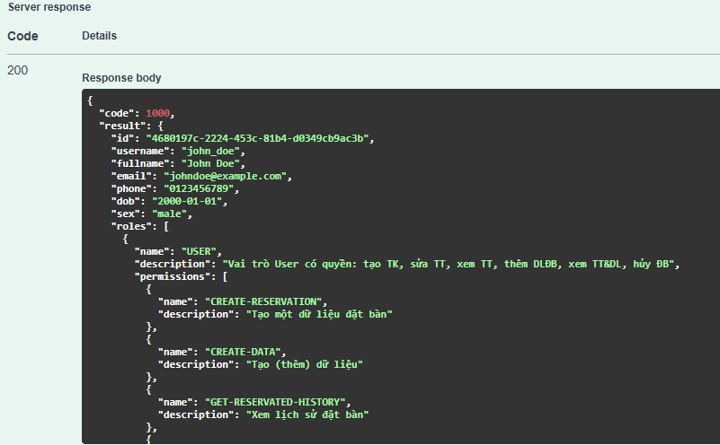

Hình 3.6: Response của API tạo người dùng

- Ví dụ minh họa về response cho request vi phạm validation:

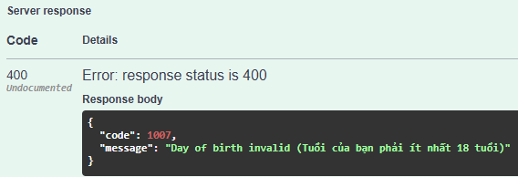

Hình 3.7:Response invalid khi người dùng đăng ký tài khoản

* **Tạo đơn đặt bàn:**

- Phương thức: POST

- Endpoint: http://localhost:8386/restaurant/reservation

- Request body:

{

"reservationTime" : "2025-07-20T18:45",

"quantityPeople" : "4",

"restaurant" : "R2",

"messenger" : "tôi muốn ngồi ngoài trời"

}

- Response:

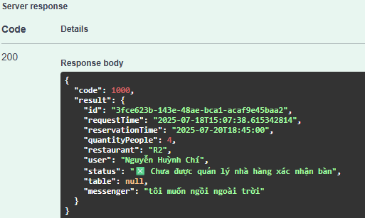

Hình 3.8: Response của API tạo đơn đặt bàn

## 3.4. Thiết kế giao diện người dùng

Giao diện người dùng của hệ thống được thiết kế bằng công cụ Figma, đảm bảo tính trực quan, dễ tiếp cận và nhất quán trong toàn bộ trải nghiệm. Thiết kế tập trung vào việc tối ưu hóa các yếu tố như màu sắc, bố cục, hình nền, khoảng cách và hành vi tương tác, nhằm mang đến cho người dùng một trải nghiệm mượt mà, thân thiện và dễ sử dụng.

### 3.4.1. Giao diện trang chủ

Giao diện chính khi người dùng truy cập vào trang web được thiết kế hiện đại, trực quan và thân thiện, mang đến trải nghiệm người dùng tốt nhất ngay từ cái nhìn đầu tiên. Giao diện thể hiện rõ sự nhất quán trong cách sử dụng màu sắc, bố cục hợp lý và điểm nhấn trực quan nhằm điều hướng người dùng một cách dễ dàng.

**Thanh điều hướng (navbar)** được bố trí cố định phía trên cùng và được hiển thị ở tất cả các trang để người dùng dể dàng chuyển hướng, bao gồm các mục chính như: **Trang chủ, Giới thiệu, Liên hệ,** cùng với **nút “Đặt bàn”** dễ nhận biết. Bên phải là **biểu tượng dấu ba gạch (menu),** khi nhấn vào sẽ hiển thị dưới dạng drop down các tùy chọn như: xem thông tin người dùng, xem bàn đã đặt, đăng xuất tài khoản.

Phần đầu của trang chủ là **banner hình ảnh** kết hợp với **nút “Đặt bàn” nổi bật**, giúp người dùng dễ dàng thực hiện hành động chính của hệ thống. Ngay bên dưới là hai **biểu tượng điều hướng**, lần lượt dẫn đến **trang giới thiệu về nhà hàng** và **thông tin các chi nhánh**, tạo điều kiện thuận lợi cho người dùng tìm hiểu thêm và tạo sự để ý hơn so với trên thanh điều hướng.

Ở phần thân trang, hệ thống trình bày các **nội dung mô tả về không gian nhà hàng và thông tin hoạt động**, như một lời mời gọi khách hàng đến trải nghiệm. Các đoạn văn bản này được đặt trên nền mờ của các món ăn hấp dẫn, không chỉ tạo điểm nhấn thị giác mà còn tăng độ hấp dẫn về mặt cảm xúc. Phong cách thiết kế này vừa mang tính thẩm mỹ cao, vừa tạo cảm giác gần gũi, ấm cúng - đúng với tinh thần của một nhà hàng phục vụ món Âu sang trọng.

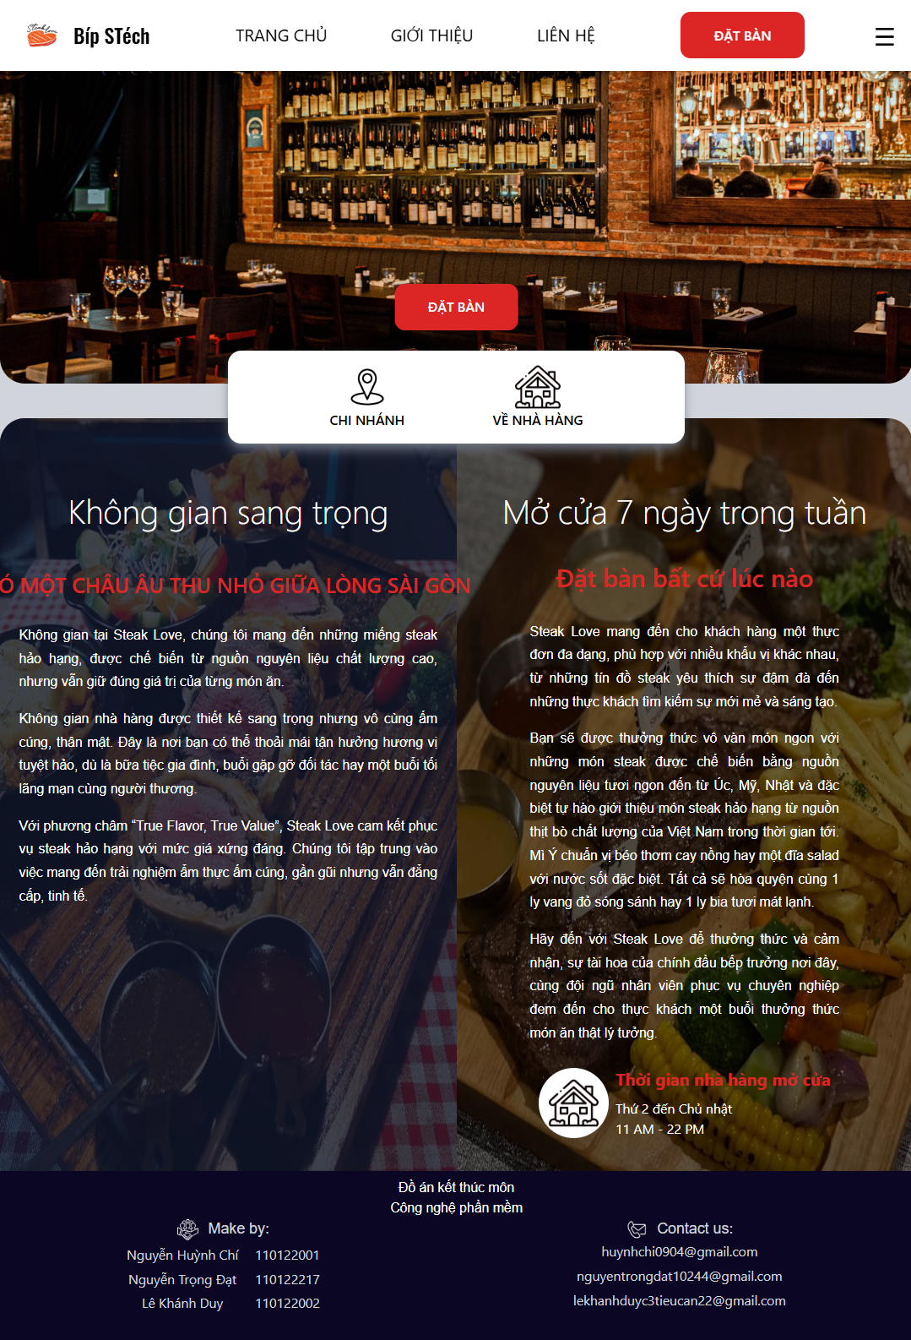

Hình 3.9: Giao diện trang chủ

Ngoài ra nếu người dùng đăng nhập bằng tài khoản Admin , phần menu drop down sẽ xuất hiện thêm tùy chọn **“Duyệt bàn cho khách”**, cho phép quản trị viên xử lý yêu cầu đặt bàn từ người dùng một cách tiện lợi.

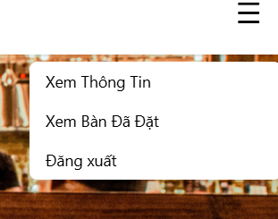 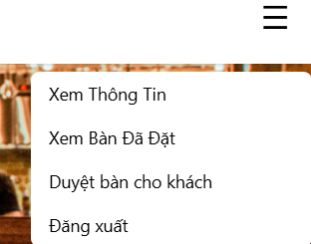

Hình 3.10: Menu drop down

### 3.4.2. Giao diện trang giới thiệu

Trang giới thiệu được thiết kế đơn giản nhưng vẫn đẹp mắt và dễ nhìn. Banner đầu trang là các hình ảnh món ăn nổi bật và không gian của nhà hàng, giúp người xem dễ hình dung về phong cách phục vụ và ẩm thực tại đây.

Phần nội dung chính có đoạn giới thiệu ngắn gọn về nhà hàng với thông điệp gây ấn tượng, nhấn mạnh vào không gian sang trọng, dịch vụ chuyên nghiệp và thực đơn độc đáo. Bên dưới là ba biểu tượng đại diện cho các điểm mạnh của nhà hàng: Không gian, Phục vụ, và Món ăn.

Cuối trang là phần giới thiệu những món ăn nổi bật (Best Seller) bằng hình ảnh thật, tạo cảm giác hấp dẫn và giúp người dùng dễ lựa chọn khi đến quán.

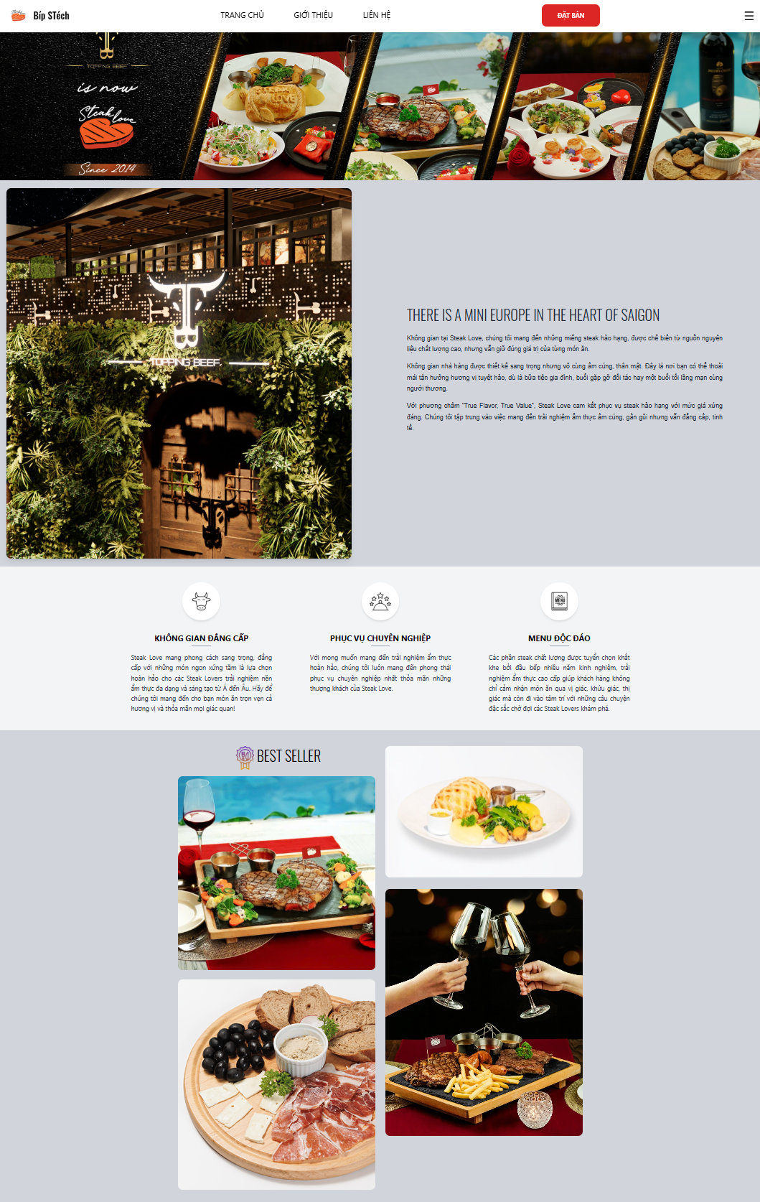

Hình 3.11: Giao diện trang giới thiệu

### 3.4.3. Giao diện trang liên hệ

Trang liên hệ được thiết kế rõ ràng, giúp người dùng nhanh chóng tìm thấy thông tin chi nhánh của nhà hàng. Các chi nhánh như **Steak Love Độc Lập**, **The Villa**, và **Diamond** được trình bày theo dạng thẻ có hình ảnh minh họa thực tế, kèm theo địa chỉ, số điện thoại và email liên hệ, giúp người dùng dễ dàng tra cứu và liên lạc khi cần.

Phần cuối trang là một biểu mẫu để người dùng gửi thắc mắc hoặc góp ý về nhà hàng, thể hiện sự sẵn sàng lắng nghe ý kiến từ khách hàng.

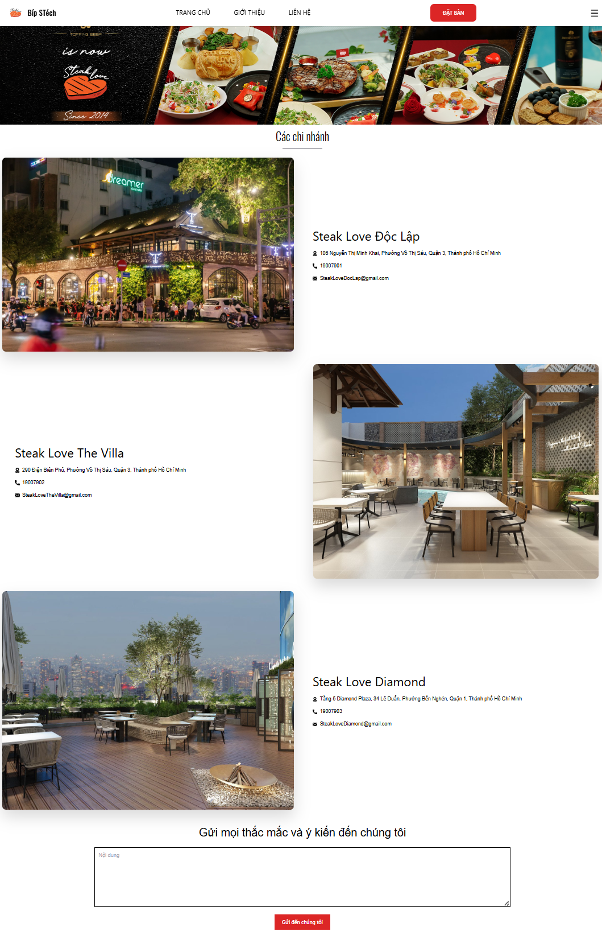

Hình 3.12: Giao diện trang liên hệ

### 3.4.4. Giao diện trang đặt bàn

Được thiết kế trực quan, dễ sử dụng với các thành phần rõ ràng và gọn gàng. Phần đầu trang hiển thị thông tin cá nhân của người dùng sau khi đăng nhập, bao gồm họ tên, số điện thoại, email, ngày sinh và giới tính, giúp xác nhận nhanh thông tin người đặt.

Ngay bên dưới là các thành phần nhập và chọn thông tin đặt bàn như: phần chọn chinhánh nhà hàng, trình bày dưới dạng danh sách, kèm theo địa chỉ, số điện thoại và email của từng chi nhánh, giúp người dùng dễ dàng chọn đúng cơ sở mình muốn đến. Tiếp theo là khu vực nhập thời gian đặt bàn, số lượng người, và một ô ghi chú nếu người dùng muốn mô tả vị trí muốn ngồi(ví dụ: yêu cầu bàn trong phòng, bàn ngồi trời, …). Nút “Xác nhận đặt bàn” được đặt nổi bật ở cuối trang.

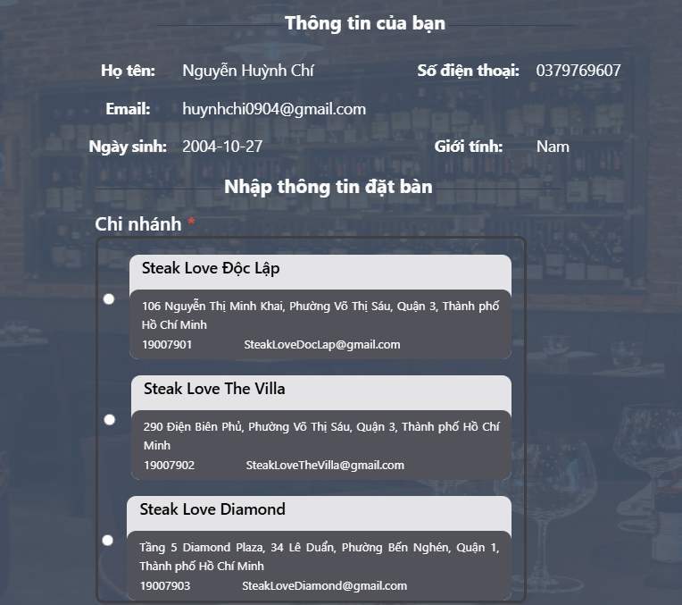

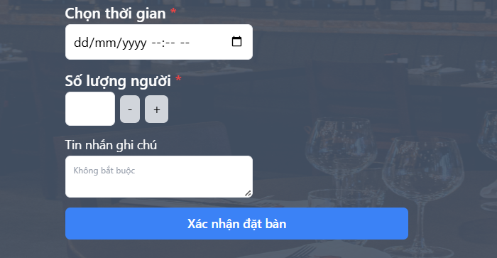

Hình 3.13: Giao diện trang đặt bàn

Sau khi click vào nút xác nhận đặt bàn với đầy đủ thông tin hợp lệ modal xác nhận khách đã đặt bàn thành công hiện lên, có nút “Xem” đề chuyển đến trang bàn đã đặt để người dùng có thể thấy được thông tin đơn đặt bàn.

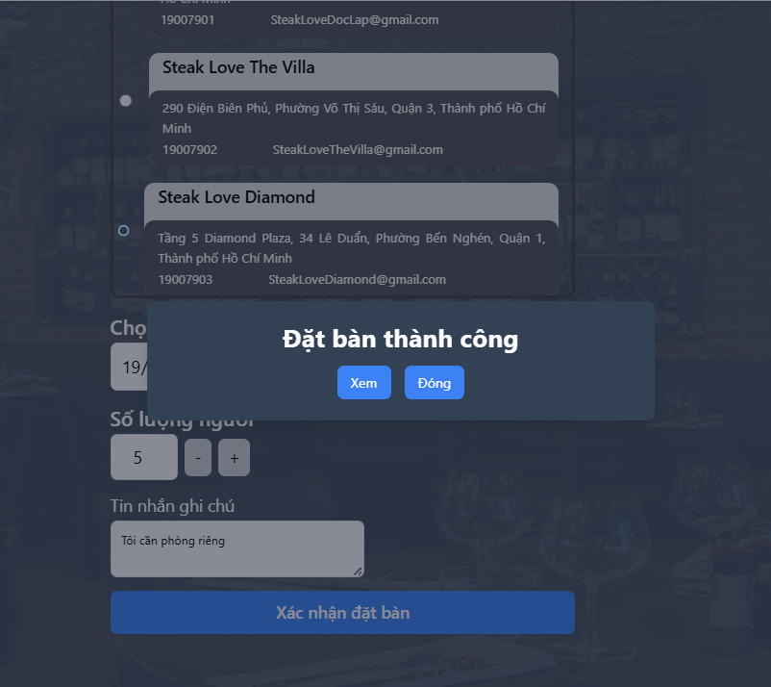

Hình 3.14: Modal xác nhận khách đặt bàn thành công

### 3.4.5. Giao diện trang xem bàn đã đặt

Trang "Bàn đã đặt" được chia thành hai phần chính: phần đầu hiển thị **các bàn mà khách đã đặt trước** và **chưa đến thời gian nhận bàn**, phần bên dưới là **lịch sử đặt bàn** trước đó của khách hàng.

Khi chuyển hướng đến trang đầu tiên khách sẽ thấy thông tin các bàn mà khách đã đặt và **chưa đến thời gian nhận bàn**. Mỗi thông tin đơn đặt được trình bày dưới dạng một thẻ chứa các thông tin như: tên chi nhánh nhà hàng, số lượng người, thời gian nhận bàn, ghi chú, tình trạng bàn, nếu tính trạng bàn là “Chưa được quản lý nhà hàng xác nhận bàn” thì ô bàn sẽ hiện thị chưa có và ngược lại tình trạng bàn là “Đã được quản lý nhà hàng xác nhận” thì ô bàn sẽ hiển thị mã bàn của khách khi đến nhận bàn. Người dùng cũng có thể dễ dàng **hủy bàn (điều kiện trước 1 tiếng nhận bàn)** nếu cần thay đổi kế hoạch.

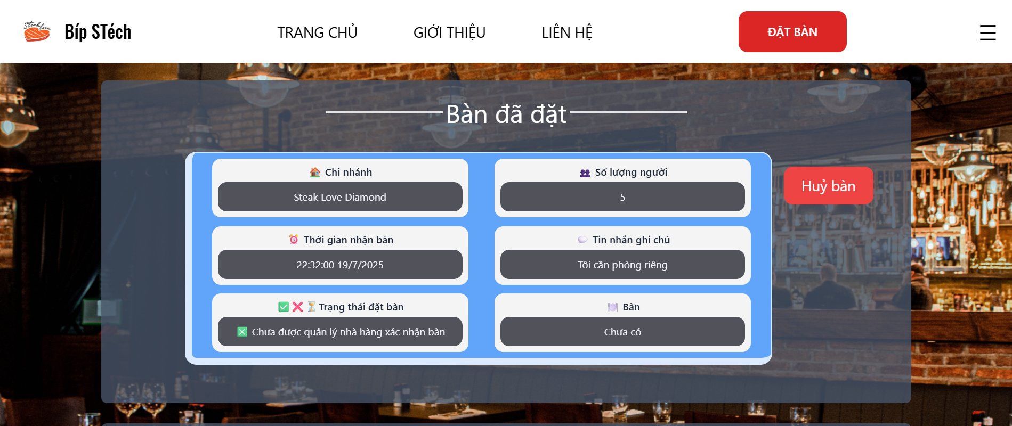

Hình 3.15: Giao diện trang bàn đã đặt (thông tin bàn đã đặt)

Phía dưới là phần hiển thị lịch sử các lần đặt bàn trước đây của người dùng. Thông tin mỗi lượt đặt bao gồm các mục tương tự như phần trên, các tình trạng bàn với trạng thái hoàn tất như: “Khách đã hủy bàn”, “Khách đã nhận bàn”, …. Giúp người dùng theo dõi lại các lần đặt trong quá khứ. Việc hiển thị lịch sử chi tiết giúp tăng tính minh bạch và hỗ trợ người dùng quản lý tốt các hoạt động của mình trên hệ thống.

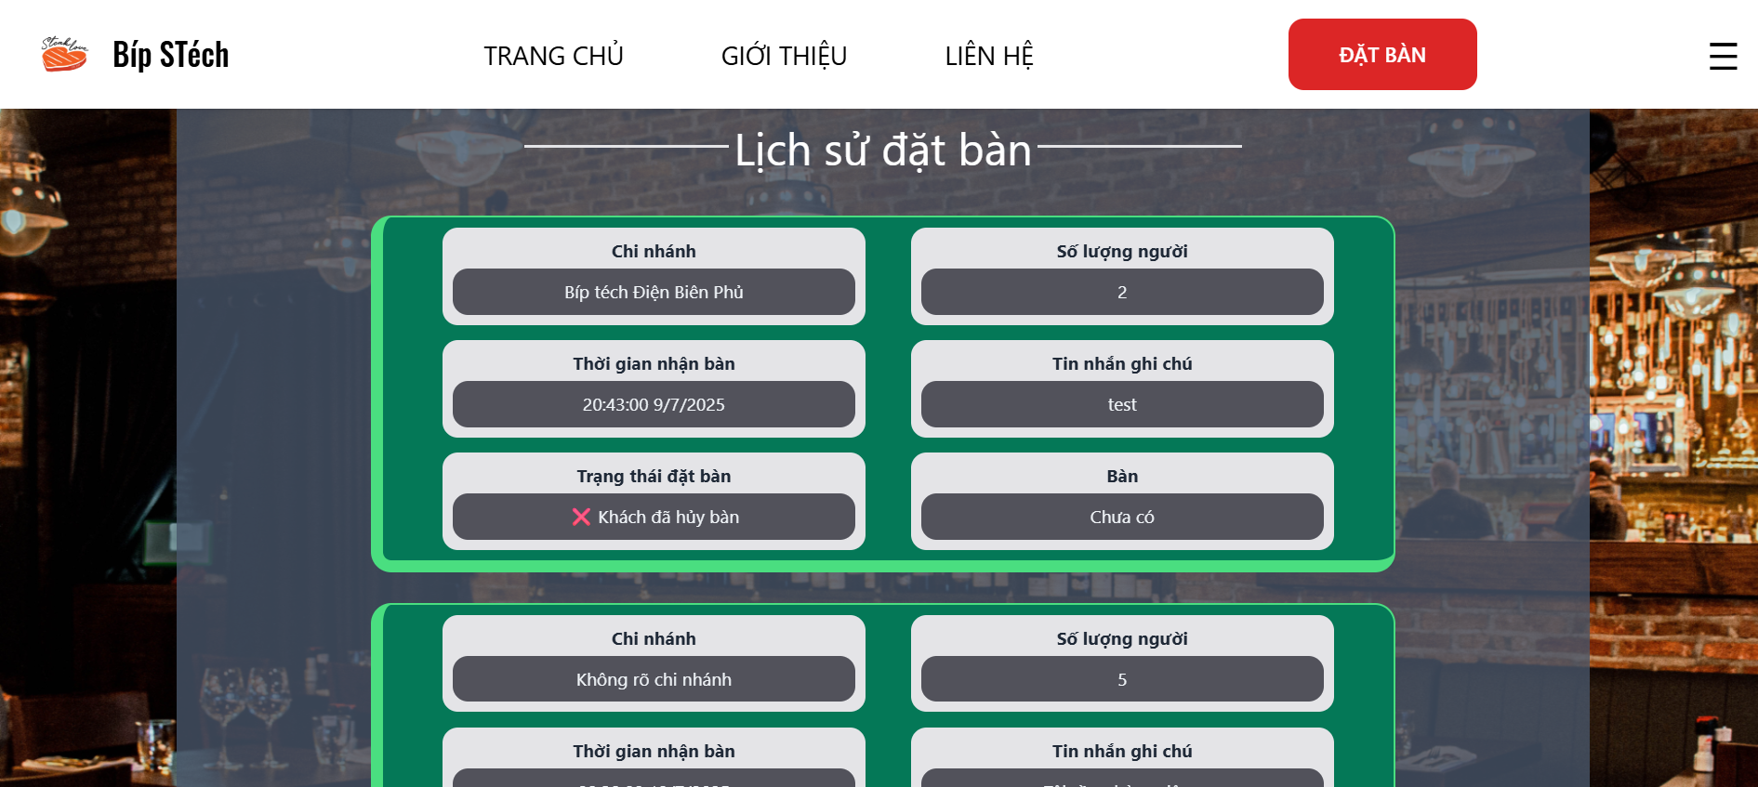

Hình 3.16: Giao diện trang bàn đã đặt (thông tin lịch sử đặt bàn)

### 3.4.6. Giao diện trang duyệt bàn (chỉ Admin)

Trang Duyệt bàn là trang để quản lý nhà hàng kiểm tra và xử lý các yêu cầu đặt bàn từ khách hàng. Giao diện được chia làm hai phần chính.

Phía bên trái là **danh sách các yêu cầu đặt bàn chưa xác nhận**, mỗi yêu cầu hiển thị đầy đủ thông tin như thời gian nhận bàn, tên chi nhánh nhà hàng, số lượng người, và ghi chú đi kèm. Khi bấm nút “Chọn bàn” sẽ hiển thị modal chứa các bàn để chọn. Sau khi chọn bàn thì có thể bấm nút “Xác nhận” để cập nhật mã bàn cho đơn đặt bàn của khách.

Phía bên phải là **bộ lọc tìm kiếm các bàn đã được xác nhận**. Nhân viên có thể chọn chi nhánh, số lượng người và nhấn “Lọc” để tìm các bàn đã được xác nhận mã bàn. Kết quả hiển thị sẽ bao gồm các bàn với thông tin chủ yếu để so sánh như mã bàn và thời gian nhận bàn, qua đó quản lý có thể dựa vào để chọn bàn phù hợp cho các bàn chưa được xác nhận.

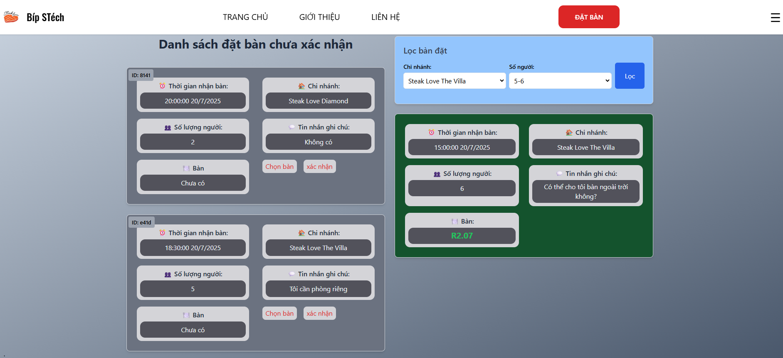

Hình 3.17: Giao diện trang duyệt bàn

Modal khi nhấn chọn bàn sẽ liệt các mã bàn có sức chứa tương ứng với số lượng người của đơn đặt bàn kèm theo mô tả của bàn để chọn bàn phù hợp với mong muốn của người dùng đã để trong ghi chú:

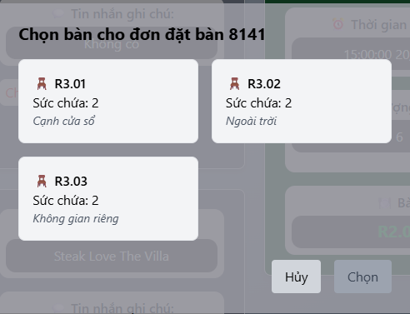

Hình 3.18: Modal chọn bàn

# CHƯƠNG 4: TRIỂN KHAI VÀ CÔNG NGHỆ SỬ DỤNG

## 4.1. Công nghệ sử dụng phát triển hệ thống

“Hệ thống ứng dụng đặt bàn nhà hàng” được phát triển với nhiều công nghệ phổ biến hiện nay, nhằm đảm bảo tính tiện lợi, khả năng mở rộng, tính bảo mật, hiệu quả trong thiết kế, kiểm thử hệ thống, triển khai và quản lý hệ thống. Sau đây là các công cụ và thư viện chính để xây dựng phần backend (phía server), frontend (phía client) và cơ sở dữ liệu (MySQL):

### 4.1.1. Công nghệ phát triển giao diện frontend

Sử dụng ReactJS là thư viện JavaScript phổ biến mà nhóm lựa chọn để phát triển phần giao diện người dùng cho hệ thống. Với mô hình phát triển **Single Page Application (SPA)**, ReactJS cho phép xây dựng các trang web có tốc độ phản hồi cao, mang lại trải nghiệm mượt mà cho người dùng. Nhờ vào cơ chế **component hóa**, nhóm có thể dễ dàng chia nhỏ giao diện thành các phần riêng biệt như: danh sách thông tin đơn bàn đã đặt, lịch sử các đơn đặt bàn, … giúp việc phát triển và bảo trì trở nên thuận tiện hơn. Kết hợp với hook như “useState” và “useEffect” giúp giao diện luôn hiển thị đúng thông tin và phản hồi nhanh với thao tác của người dùng, đồng thời giúp mã nguồn ngắn gọn, dễ hiểu và dễ bảo trì hơn.

Tiếp theo là **Tailwind CSS** - một framework CSS tiện lợi mà nhóm sử dụng kết hợp với **ReactJS** để xây dựng giao diện. Thay vì phải viết nhiều đoạn mã CSS riêng biệt, Tailwind cung cấp sẵn một loạt các lớp tiện ích (utility classes) như: p-4, text-center, bg-blue-500, ... giúp người thiết kế có thể thiết kế giao diện trực tiếp trong mã HTML/JSX. Đẩy nhanh quá trình lập trình, giao diện đồng bộ và dễ tùy chỉnh theo từng component mà không cần phải chuyển qua lại giữa nhiều file CSS.

### 4.1.2. Công nghệ phát triển server backend:

Phát triển backend cho hệ thống, nhóm sử dụng Spring Boot làm nền tảng chính nhờ tính linh hoạt, dễ cấu hình và khả năng mở rộng cao.

Bên cạnh các thành phần cốt lõi, nhóm còn tích hợp thêm một số thư viện và công cụ hỗ trợ mạnh mẽ cho việc xây dựng, bảo mật, xử lý dữ liệu và kiểm thử ứng dụng:

+ OAuth2 Resource Server: dùng để cấu hình và triển khai cơ chế xác thực người dùng qua token (OAuth2). Thư viện này giúp hệ thống bảo vệ các API, chỉ cho phép những người dùng hợp lệ truy cập, đặc biệt phù hợp với mô hình Client-Server tách biệt.

+ Validation: khả năng kiểm tra dữ liệu đầu vào từ phía người dùng (request) bằng các annotation như: @Email, @Size, @Pattern, ... Việc này đảm bảo dữ liệu gửi lên server luôn đúng định dạng mà hệ thống quy định, giảm thiểu lỗi và nâng cao độ tin cậy của hệ thống.

+ Spring Security Crypto: hỗ trợ mã hóa và giải mã thông tin, được sử dụng chính vào việc băm mật khẩu với thuật toán BCrypt trước khi lưu vào cơ sở dữ liệu, góp phần tăng cường bảo mật cho người dùng.

+ Springdoc OpenAPI (Swagger UI): tự động sinh tài liệu API từ mã nguồn backend. Điều này giúp việc kiểm thử và tương tác với API trở nên trực quan và thuận tiện hơn trong quá trình phát triển cũng như bảo trì hệ thống.

+ Lombok: giúp giảm thiểu lượng mã lặp đi lặp lại (boilerplate) trong các class Java bằng cách tự động sinh các phương thức getter, setter, constructor, toString(),... thông qua các annotation như @Data, @Builder, @NoArgsConstructor,... từ đó tăng hiệu quả lập trình và giữ cho mã nguồn gọn gàng được tối ưu.

+ MapStruct: là thư viện hỗ trợ ánh xạ giữa các lớp DTO (Data Transfer Object) và Entity một cách tự động. Có thể tách biệt rõ ràng các lớp xử lý dữ liệu và lớp giao tiếp với cơ sở dữ liệu, đồng thời giảm thiểu lỗi khi chuyển đổi dữ liệu giữa các tầng.

+ H2 Database và Spring Security Test: là hai thư viện được sử dụng trong phạm vi kiểm thử (scope: test) – viết UnitTest. H2 là cơ sở dữ liệu trong bộ nhớ giúp kiểm tra chức năng backend nhanh chóng mà không cần kết nối với cơ sở dữ liệu thật.

+ JaCoCo Maven Plugin: là công cụ được tích hợp vào dự án để đo lường **tỷ lệ bao phủ mã nguồn (code coverage)** qua các test case. Plugin này tự động tạo báo cáo chi tiết về những phần mã đã được thực thi khi chạy các bài test, từ đó giúp nhóm dễ dàng đánh giá chất lượng kiểm thử, xác định những đoạn mã chưa được kiểm tra và cải thiện độ tin cậy của hệ thống.

### 4.1.3. Công nghệ cơ sở dữ liệu

Sử dụng **MySQL 8.0** - phiên bản chính thức từ Docker Hub làm hệ quản trị cơ sở dữ liệu cho hệ thống. Giúp dể dàng cho việc triển khai cơ sở dữ liệu cùng với hệ thống bằng Docker. Đồng thời, DBeaver được sử dụng làm công cụ quản lý và trực quan hóa cơ sở dữ liệu, hỗ trợ thực hiện các truy vấn SQL, kiểm tra dữ liệu và cấu trúc bảng một cách thuận tiện trong quá trình phát triển và kiểm thử.

Sử dụng **Spring Data JPA** để tương tác với cơ sở dữ liệu, một phần của hệ sinh thái Spring, hỗ trợ truy xuất dữ liệu một cách hiệu quả và đơn giản thông qua các interface repository. JPA thao tác với cơ sở dữ liệu bằng các đối tượng Java mà không cần viết câu lệnh SQL thủ công. Điều này giúp tăng năng suất lập trình, giảm lỗi khi viết truy vấn và giữ cho mã nguồn rõ ràng, dễ bảo trì.

## 4.2. Quy trình CI/CD với GitHub Action

Triển khai quy trình **CI/CD (Continuous Integration / Continuous Deployment)** bằng cách sử dụng **GitHub Actions**, nhằm tự động hóa việc kiểm tra, xây dựng và triển khai hệ thống backend mỗi khi có thay đổi trong mã nguồn.

Cụ thể, mỗi khi có thao tác **push code** hoặc **pull request** lên GitHub, một workflow **Super Linter** được kích hoạt tự động để thực hiện các bước sau:

+ Kiểm tra cú pháp và định dạng của các tệp Java và JSX trong mã nguồn.

+ Phát hiện các lỗi phổ biến hoặc đoạn mã không tuân theo quy chuẩn.

+ Đảm bảo tính nhất quán và sạch sẽ của mã trước khi được merge vào nhánh chính.

Như vậy có thể phát hiện sớm lỗi và duy trì chất lượng mã một cách tự động, liên tục trong quá trình phát triển.

## 4.3. Cấu hình Docker và triển khai ứng dụng

### 4.3.1. Cấu hình Docker

Hệ thống ứng dụng được container hóa với Docker để đảm bảo ứng dụng có thể chạy ổn định, nhất quán trên mọi môi trường. Hệ thống được chia thành **ba container chính**, mỗi container đảm nhận một vai trò riêng biệt:

- Frontend (ReactJS): build và khởi chạy React SPA bằng Node.js và được phục vụ với **Nginx** trong container với cổng EXPOSE: 80.

- Backend **(Spring Boot)**: được build trong container Maven sử dụng JDK 21, sau đó đóng gói backend (tệp .jar) rồi được chuyển sang một container nhẹ chạy trên Amazon Corretto 21. Ứng dụng sẽ được khởi chạy trên cổng 8386.

### 4.3.2. Triển khai ứng dụng

Sau khi đóng gói ứng dụng thành các container, sử dụng **Docker Compose** để Dockerize ứng dung và quản lý toàn bộ hệ thống một cách dễ dàng và nhất quán. File docker-compose.yml định nghĩa các dịch vụ chính là **backend**, **frontend và cơ sở dữ liệu**. Với các cổng phụ thuộc (depends_on) như backend kết nối với cơ sở dữ liệu. Sau khi Dockerize ứng dụng, để build và khởi động các container chạy lệnh docker-compose up –build.

Khi build thành công, ứng dụng được chạy cục bộ trên máy chủ tại địa chỉ localhost:3000, cho phép truy cập giao diện người dùng. Đồng thời ứng dụng cũng sẽ có thể tương tác với các chức năng hệ thống qua giao diện như: đăng ký/đăng nhập, đặt bàn, xem thông tin, …

# CHƯƠNG 5: QUẢN LÝ DỰ ÁN

## 5.1. Lập kế hoạch và theo dõi tiến độ với Jira

Lên kế hoạch trong quá trình thực hiện dữ án với công cụ chính là Jira giúp dể dàng phân công công việc cụ thể cho từng thành viên và theo dõi tiến độ từng module. Hỗ trợ nhóm quản lý theo mô hình Agile cụ thể với quy trình Scrum, hổ trợ các thành viên nắm rõ những nhiệm vụ cần làm, đang làm và đã hoàn thành.

Sử dụng các tính năng chính như:

- **Tạo các task và sub-task**: Mỗi tính năng hoặc yêu cầu của hệ thống (ví dụ: đăng nhập, đặt bàn, chọn ghế) được tạo thành các đầu việc cụ thể, giúp dễ theo dõi và ước lượng thời gian thực hiện.

- Sử dụng Scrum board: công việc được hiển thị trực quan qua các cột “To Do”, “In Progress”, “Done”, giúp nhóm dễ dàng theo dõi trạng thái từng nhiệm vụ.

- **Giao nhiệm vụ và theo dõi thời hạn**: Mỗi thành viên được phân công rõ ràng, đảm bảo trách nhiệm cá nhân và tiến độ chung của nhóm.

- **Báo cáo tiến độ (burndown chart)**: Jira tự động tổng hợp và thống kê tiến độ qua biểu đồ, giúp nhóm điều chỉnh kế hoạch hợp lý khi cần thiết.

## 5.2. Phân công nhiệm vụ

|  |  |
| --- | --- |
| Tên thành viên | Công việc thực hiện |
| Nguyễn Trọng Đạt | - Sử dụng Jira để lên kế hoạch dự án phân chia các công việc cần làm theo Sprint.  - Viết báo cáo |
| Lê Khánh Duy | - Thiết kế bản vẽ giao diện với Figma  - Viết báo cáo |
| Nguyễn Huỳnh Chí | - Thiết kế cơ sở dữ liệu  - Thiết kế và lập trình backend  - Lập trình giao diện frontend từ bản vẽ Figma  - Viết báo cáo |

# CHƯƠNG 6: KIỂM THỬ

## 6.1. Kiểm thử API với Postman

Sử dụng **Postman** để **kiểm thử API** các chức năng backend hiệu quả và thuận tiện. Việc kiểm thử bằng Postman giúp xác minh tính đúng đắn và ổn định của các API trước khi tích hợp với giao diện người dùng.

Gửi yêu cầu HTTP (GET, POST, PUT, DELETE) đến các endpoint chức năng của hệ thống như: đăng ký, đăng nhập, đặt bàn, quản lý người dùng, quản lý đơn đặt bàn, ...

**Đơn giản cho việc kiểm tra phản hồi từ server**: bao gồm mã trạng thái HTTP (200, 400, 401, 500...), nội dung trả về (JSON), thời gian phản hồi và độ chính xác của dữ liệu.

**Kiểm tra xác thực**: gửi token xác thực (JWT) trong headers để đảm bảo các API được bảo vệ và phân quyền hợp lý.

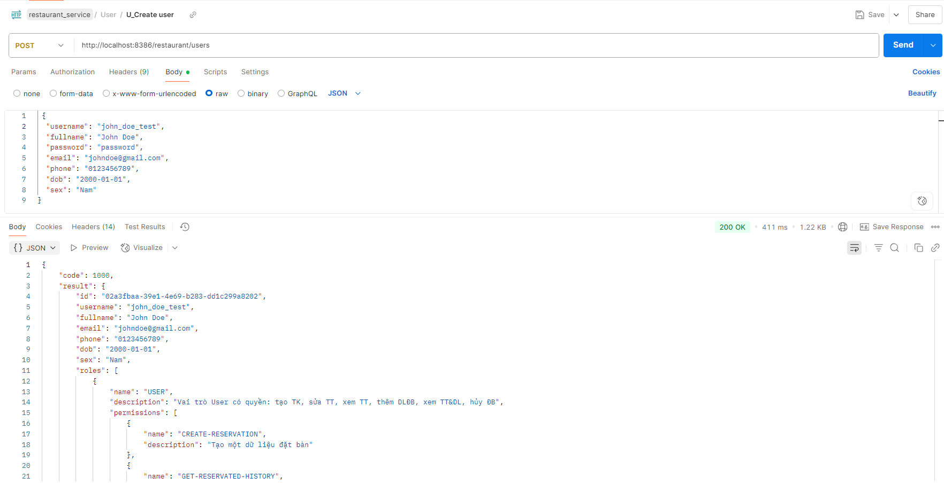

Hình 6.1: Kiểm thử API tạo người dùng mới với Postman

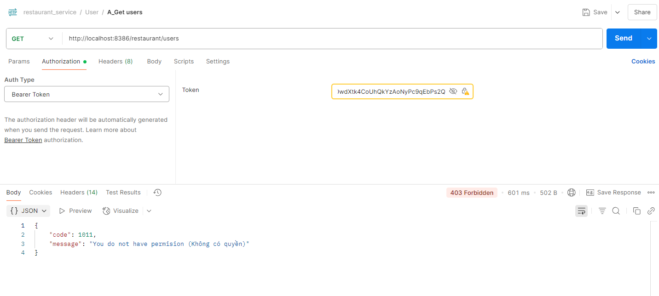

Hình 6.2: Kiểm thử API lấy danh sách toàn bộ người dùng có xác thực JWT

Việc kiểm thử API bằng Postman giúp phát hiện và khắc phục lỗi sớm, đảm bảo rằng các chức năng backend hoạt động đúng như thiết kế, góp phần nâng cao chất lượng hệ thống.

## 6.2. Unit test và Coverage

Tiến hành viết Unit test cho lớp controller và lớp service trong hệ thống nhằm đảm bảo các API hoạt động đúng với yêu cầu đầu vào và đầu ra mong đợi.

Sử dụng JUnit 5, Mockito, và Spring Boot Test kết hợp với **MockMvc** để xây dựng và thực thi các test case, mô phỏng các yêu cầu HTTP và kiểm tra phản hồi từ các endpoint RESTful.

Đối với phương thức trong controller được kiểm thử với các kịch bản đầu vào hợp lệ và không hợp lệ để đảm bảo tính đúng đắn như: mapping đúng, xử lý request/response đúng định dạng, gọi đúng phương thức xử lý ở lớp service. Dùng annotation @MockBean để mock Service giả lập cho kết quả trả về mà không gọi để test logic lớp service, nhằm cô lập logic controller khỏi các tầng khác.

Đối với phương thức trong service được kiểm thử thông qua việc sử dụng @MockBean, các thành phần phụ thuộc như UserRepository được mô phỏng nhằm cô lập logic xử lý nghiệp vụ trong service, không liên quan controller. Đảm bảo hoạt đống đúng: kiểm tra, lưu DB, xử lý lỗi, mã hóa password, tạo đối tượng trả về.

Đo lường tỷ lệ bao phủ mã nguồn của test case với Jacoco (Java Code Coverage), giúp xác định những phần nào của mã nguồn đã được kiểm thử và phần nào chưa. Đối với hệ thống này đã được viết Unit test với tỷ lệ bao phủ cao trên 70%.

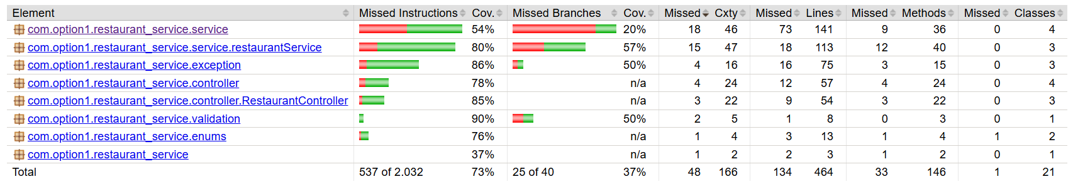

Hình 6.3: Thông số Jacoco

# CHƯƠNG 7: ĐÁNH GIÁ, KẾT LUẬN VÀ HƯỚNG PHÁT TRIỂN

## 7.1. Đánh giá quá trình thực hiện

Trong quá trình thực hiện dự án, nhóm đã có cơ hội trải nghiệm toàn bộ quy trình phát triển phần mềm từ việc lên ý tưởng, phân tích yêu cầu, thiết kế giao diện đến triển khai và kiểm thử hệ thống. Việc được tham gia vào từng bước giúp hiểu rõ hơn về cách một sản phẩm phần mềm được hình thành và hoàn thiện như thế nào.

Dự án đã giúp rèn luyện kỹ năng làm việc có kế hoạch, biết cách phân chia công việc hợp lý theo từng giai đoạn cũng như xử lý các vấn đề phát sinh trong quá trình phát triển. Đồng thời cũng học được cách làm việc nhóm hiệu quả hơn, chủ động trao đổi và phối hợp để hoàn thành mục tiêu chung.

Tuy vẫn còn gặp nhiều khó khăn về việc tìm hiểu và nghiên cứu các công nghệ mới, chưa sử dụng tối ưu các công cụ phát triển và kiểm thử hệ thống. Nhưng nhìn chung nhóm cảm thấy hài lòng với thành quả đạt được.

## 7.2. Kết luận

Xây dựng và phát triển thành công một hệ thống ứng dụng hoàn chỉnh, trải qua đầy đủ các giai đoạn của một dự án phần mềm từ lập kế hoạch, thiết kế giao diện, phân tích chức năng đến lập trình, kiểm thử và triển khai. Kết hợp linh hoạt nhiều kiến thức và công cụ khác nhau để tạo ra một sản phẩm thực tế - “ứng dụng đặt bàn nhà hàng”.

Hệ thống hỗ trợ đầy đủ các chức năng cơ bản như: đăng ký/đăng nhập, đặt bàn, xem và chỉnh sửa thông tin cá nhân, theo dõi tình trạng bàn, quản lý và duyệt yêu cầu đặt bàn,… Qua việc phát triển ứng dụng này, không chỉ rèn luyện kỹ năng lập trình mà còn nâng cao khả năng tổ chức công việc, tư duy hệ thống và xử lý tình huống thực tế trong quá trình phát triển phần mềm. Đây là một trải nghiệm quý báu, giúp nhóm chuẩn bị tốt hơn cho công việc sau này trong môi trường chuyên nghiệp.

## 7.3. Hướng phát triển

Hệ thống tuy đã hoàn chỉnh các chức năng cơ bản nhưng vẫn còn nhiều hạn chế cần chỉnh sửa để phát triển hệ thống. Do đó, trong tương lai, hệ thống cần được tiếp tục nâng cấp và mở rộng để đáp ứng tốt hơn nhu cầu thực tế. Cụ thể, có thể bổ sung các chức năng như: gửi thông báo tự động qua email hoặc tin nhắn khi đến giờ nhận bàn, hiển thị thống kê đặt bàn theo ngày/tuần/tháng để hỗ trợ quản lý hiệu quả hơn. Đồng thời, cần cải tiến hệ thống phân quyền để phân biệt rõ vai trò giữa người quản trị (admin), nhân viên nhà hàng và người dùng thông thường. Thêm các trang giao diện để phục vụ chức năng admin thêm mới một nhà hàng, thêm bàn cho nhà hàng, chỉnh sửa các thông tin về nhà hàng một cách dể dàng hơn.

Bên cạnh đó, việc tối ưu hiệu năng, cải thiện trải nghiệm người dùng trên thiết bị di động và đảm bảo an toàn bảo mật dữ liệu người dùng cũng là những hướng phát triển quan trọng. Những cải tiến này không chỉ giúp hệ thống trở nên chuyên nghiệp hơn mà còn tạo tiền đề để mở rộng và ứng dụng vào thực tế một cách hiệu quả hơn.

# TÀI LIỆU THAM KHẢO

[1] Spring Security: <https://docs.spring.io/springsecurity/reference/servlet/> authorization/ method-security.html

[2] Testing Spring Boot Applications: [https://docs.spring.io/spring-boot/reference /testing/](https://docs.spring.io/spring-boot/reference%20/testing/)spring-boot-applications.html#testing.spring-boot-applications.autoconfigured-spring-restdocs

[3] JaCoCo :: Maven Plugin: <https://mvnrepository.com/artifact/org.jacoco/jacoco-maven-plugin>

[4] https://hub.docker.com/_/mysql